**Демонстрационный вариант промежуточной аттестации по географии**

Класс: 7

Учебный год: 2024 - 2025

**Пояснительная записка**

**Цель:** установление фактического уровня знаний учащихся по предмету «география» и уровня достижения планируемых метапредметных результатов за курс 7 класса

**Особенности:**

Работа по географии для 7-го класса проверяет уровень подготовки обучающихся по следующим тематическим разделам: «Главные закономерности природы Земли», «Человечество на Земле», «Материки и страны».

Общее время на выполнение работы – 40 минут.

**Содержание и структура диагностической работы:**

Содержание диагностической работы соответствует изученному к моменту проведения диагностики учебному материалу по географии по программе основной школы.

Работа состоит из 14 заданий, три из которых повышенного уровня сложности. Правильное выполнение каждого из заданий 1-6, 8-10,13 и 14 оценивается 1 баллом. Задание считается выполненным верно, если ответ записан в той форме, которая указана в инструкции по выполнению задания.

Выполнение каждого из заданий 7,11,12 оценивается в 2 балла в зависимости от полноты и правильности ответа в соответствии с критериями оценивания.

Максимальный первичный балл за выполнение работы — 17.

«2»: 0–7

«3»: 8–11

«4»: 12–14

«5»: 15–17

Задание 1 (базовый уровень) проверяет представления об основных этапах географического освоения Земли, открытиях великих путешественников и землепроходцев, исследованиях материков Земли.

Задание 2 (базовый уровень) проверяет умение описывать по карте положение и взаиморасположение географических объектов.

Задание 3 (базовый уровень) проверяет умение различать изученные географические объекты.

Задание4(базовый уровень) предполагает проверку знания карты и умение ориентироваться.

Задание 5 (базовый уровень) предполагает умения различать изученные географические объекты, описывать по карте положение и взаиморасположение географических объектов.

Задание 6 (базовый уровень) проверяет умение использовать источники географической информации для решения различных задач.

Задание 7 (повышенный уровень) проверяет умения ориентироваться в источниках географической информации: находить и извлекать необходимую информацию; определять и сравнивать качественные и количественные показатели, характеризующие географические объекты, процессы и явления.

Задание 8 (базовый уровень) предполагает проверку умения определять и сравнивать качественные и количественные показатели, характеризующие географические объекты, процессы и явления, их положение в пространстве; выявлять взаимодополняющую географическую информацию, представленную в одном или нескольких источниках.

Задание 9 (базовый уровень) проверяет умение различать изученные географические объекты, процессы и явления на основе известных характерных свойств.

Задание 10 (базовый уровень) проверяет умение различать изученные географические объекты, процессы и явления на основе известных характерных свойств.

Задание 11 (повышенный уровень) нацелен на проверку умения устанавливать причинно-следственные связи, строить логическое рассуждение, умозаключение и делать выводы. Умения создавать, применять и преобразовывать модели и схемы для решения учебных задач.

Задание 12 (повышенный уровень) предполагает проверку первичных компетенции использования территориального подхода как основы географического мышления; умения находить и распознавать ответы на вопросы, возникающие в ситуациях повседневного характера, узнавать в них проявление тех или иных географических процессов или закономерностей.

Задание 13 (базовый уровень) основано на работе с иллюстративным материалом в виде фотографий и картосхем с изображением контуров стран мира. Задание проверяет сформированность представлений о странах мира, умение устанавливать черты сходства и различия особенностей природы и населения, материальной и духовной культуры регионов и отдельных стран.

Задание 14 (базовый уровень) необходимо определить страну по характерным фотоизображениям, во второй – узнать эту страну по ее очертаниям и названию столицы.

**1 вариант**

**1.** С именем какого путешественника связано открытие Антарктиды?

А Б В

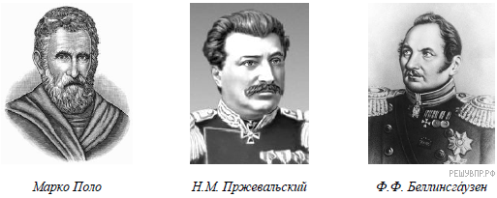

**Выполните задания, используя карту. у**

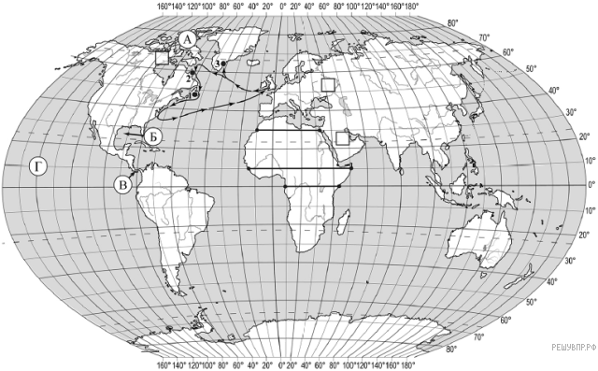

**2.**По линии маршрута экспедиции отмечены точки, расположенные на территории крупных географических объектов. Определите и запишите в ответе географические координаты **точки 2.**

**3.**Прочитайте текст, составленный по запискам путешественников, исследователей и туристов, посещавших объект, на территории которого расположена **точка 2.** Запишите в ответе название этого географического объекта.

До 1961 года этот крупнейший полуостров на картах разных стран мира фигурировал под различными названиями: полуостров Палмера, Земля Грейама, Земля Сан-Мартина. Полуостров имеет гористый рельеф, который покрыт ледником, высота ледникового плато в центральной части полуострова местами достигает 2000 м. Вдоль побережья полуострова расположены шельфовые ледники. Самый холодный месяц на полуострове — июнь, со средними температурами −15−20 °C; самый тёплый — январь, с температурой, близкой к 0 °C. В районе полуострова расположен ряд красивых бухт, небольших проливов и островов.

**4.** Выберите неверно составленную пару

1) В – Панамский канал 2) Б – Гудзонов залив 3) Г – Атлантический океан

**5.**Найдите на карте остров на котором находится цифра **3.** Как он называется?

1) Мадагаскар 2) Новая Гвинея 3) Гренландия 4) Тасмания

**6.** Определите, какому климатическому поясу соответствует климатограмма №1.

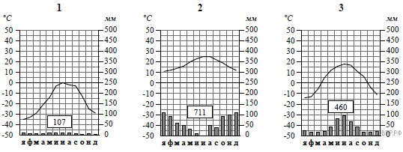

А. Умеренный Б. Арктический В. Субропический

**7.**Заполните таблицу, используя климатограмму №3

|  |  |  |  |  |
| --- | --- | --- | --- | --- |
| Средняя  температура  воздуха, °С | | Годовая  амплитуда  температур,  °С | Годовое  количество  осадков, мм | Месяц, на который  приходится  наибольшее  количество осадков |
| **в январе** | **в июле** |
|  |  |  |  |  |

**8.**На карте мира, обозначены пустые квадраты. Напишите название материка ( или части материка )на котором находится квадрат, расположенный в тропическом климатическом поясе.

**9.**Какой природной зоне мира соответствуют приведённые ниже характеристики? Укажите в ответе название этой природной зоны.

1) Распространены чернозёмные почвы, богатые перегноем и очень плодородные.

2) Занимает внутренние районы материков.

3) Растительный мир отличается богатым разнотравьем, среди которого преобладают злаки: ковыль, типчак, тонконог.

4) Среди животных преобладают грызуны: суслик, тушканчик, хомяк; много птиц и пресмыкающихся.

5) Тёплое засушливое лето с сухими горячими ветрами — суховеями.

**10.**Какой природный процесс отображён на схеме?

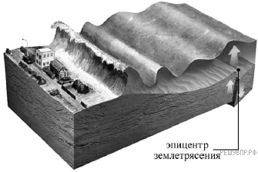

**11.**Установите последовательность этапов отображённого на схеме процесса. Запишите в ответе порядковые номера этапов.

ЭТАПЫ:

1) На дне океана происходит землетрясение или извержение вулкана.

2) При приближении к побережью скорость и длина волны уменьшаются, но её высота сильно увеличивается.

3) Над эпицентром землетрясения или подводным вулканом образуется мощная волна.

4) Волна охватывает всю толщу воды и движется под водой с огромной скоростью.

5)Волна огромной высоты с силой обрушивается на берег

**12.**Установите соответствие между географическими особенностями и материками, для которых они характерны: для этого к каждой позиции первого столбца подберите соответствующую позицию из второго столбца.

|  |  |
| --- | --- |
| **ГЕОГРАФИЧЕСКИЕ ОСОБЕННОСТИ** | **МАТЕРИКИ** |
| А) Вдоль северо-восточного побережья материка протягивается подводная гряда, созданная живыми организмами.  Б) На территории материка находится самое влажное место на Земле (Черапунджи), где выпадает более 12 000 мм осадков в год.  В) Материк целиком расположен в Южном полушарии.  Г) На материке обитают сумчатые животные, а также яйцекладущие млекопитающие — утконос и ехидна.  Д) Материк омывается водами четырёх океанов и имеет сильно изрезанную береговую линию.  Е) Материк расположен в двух частях света, которые сильно отличаются друг от друга по природным условиям, а также по культуре и традициям народов. | 1)Австралия  2) Евразия |

**13**. Представьте, что Вам было поручено взять интервью у зарубежного сверстника, чтобы он познакомил Вас со своей страной. Для иллюстрации этого интервью Вы попросили его прислать несколько фотографий, сделанных стране, в которой он живёт.

Рассмотрите фотографии и ответьте на вопросы.

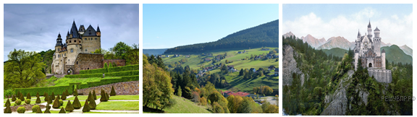

В какой стране живёт Ваш сверстник?

1) Индия 2) Мексика 3) Германия

**14.** Выберите рисунок с контуром страны, в которой живёт Ваш сверстник. Запишите в ответе букву, которой обозначен этот рисунок.

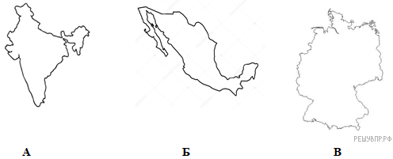

КЛЮЧИ И КРИТЕРИИ ОЦЕНИВАНИЯ

Правильный ответ на каждое из заданий 1-6, 8-10,13 и 14 оценивается 1 баллом. Задание считается выполненным верно, если ответ записан в той форме, которая указана в инструкции по выполнению задания. . Если в ответе допущена хотя бы одна ошибка (один из элементов ответа записан неправильно или не записан), выставляется 0 баллов.

|  |  |
| --- | --- |
| Номер задания | Ответ |
| 1 | В |
| 2 | 63 з.д. 60 с.ш. |
| 3 | П-ов Лабрадор |
| 4 | 2 |
| 5 | 3 |
| 6 | Б |
| 8 | Евразия ( Аравийский п-ов) |
| 9 | Степи (лесостепи) |
| 10 | цунами |
| 13 | 3 |
| 14 | В |

Задания 7,11,12 оценивается в 2 балла, если правильно указаны все цифры (пары) , если допущена 1 ошибка – 1 балл, 0 баллов, если ошибок более половины ответов. Задания считаются выполненными верно, если верно указаны требуемые одно-два слова, число, цифра или последовательность цифр.

|  |  |
| --- | --- |
| 7 2 балла | Тя Ти А О М  -14 +18 32 460 июль |
| 11 2 балла | 13425 |
| 12 2 балла | А Б В Г Д Е  1 2 1 1 2 2 |